Состоялось заседание антитеррористической комиссии
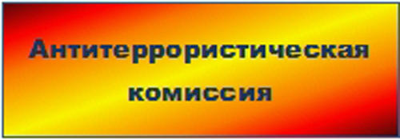
1 марта 2018 г. в администрации МР «Княжпогостский» прошло заседание антитеррористической комиссии под председательством руководителя администрации МР «Княжпогостский» Вячеслава Ивочкина.
Основным вопросом повестки дня рассматривалось состояние антитеррористической защищенности избирательных участков в период подготовки и проведения выборов Президента Российской Федерации.
Вторым блоком принимаемых мер антитеррористической защищенности рассматривалась работа по исполнению постановления Правительства Российской Федерации от 11 февраля 2017 г. №176 «Об утверждении требований к антитеррористической защищенности объектов (территорий) в сфере культуры», исполнение поручений Антитеррористической комиссии Республики Коми.
По итогам совещания приняты решения, касающиеся совершенствования антитеррористической защищенности объектов и мест массового пребывания людей, расположенных на территории Княжпогостского района.

Исп.Дмитрогло В.Ю.

